Конспект непосредственно-образовательной деятельности
по формированию элементарных математических представлений
в группе среднего дошкольного возраста от 4 до 5 лет «Солнышко»

Тема: «Путешествие в замок цифр»
Программные задачи:
- Совершенствовать умение сравнивать два предмета по длине.
- Учить выделять особые признаки фигур с помощью зрительного анализатора.
- Учить детей правильно называть числительные по порядку.
- Формировать умение соотносить число с количество предметов.
- Развивать память, речь, логическое мышление, воображение.
- Воспитывать умение прийти на помощь, дружеские взаимоотношения.

Оборудование:
Демонстрационный материал: Буратино, конверт, дорожки, геометрические фигуры, цифры.
Раздаточный материал: листы с заданиями, карандаши, Образцы, плоскостные геометрические фигуры/
Ход занятия:
- Ребята сегодня на занятия к нам пришли гости. Давайте, поздороваемся с ними. (Раздаётся стук в дверь). А кто это ещё к нам пришёл. Ребята это Буратино.
- Здравствуй Буратино. Почему ты такой грустный?
- Я получил по почте приглашение на в замок цифр, но не знаю как туда добраться. Может вы, проводите меня?
- Ребята, поможем Буратино? (Да.) Разреши, пожалуйста посмотреть, что написано у тебя в приглашении.
Читает: По короткой дорожке пойдешь, приключение найдёшь. По длиной пойдёшь, в замок цифр попадёшь.
- Ребята, давайте поможем Буратино найти короткую и длинную дорожку. (Дети показывают)
- Молодцы, ребята, пора отправляться в путь!
- Посмотрите, какая интересная поляна. Что это за полянка такая? (геометрические фигуры)

1. Игра «Найди лишнее и объясни»
На ковре разложены фигуры, необходимо найти лишнюю и объяснить почему она лишняя. (Круг – у него нет углов)

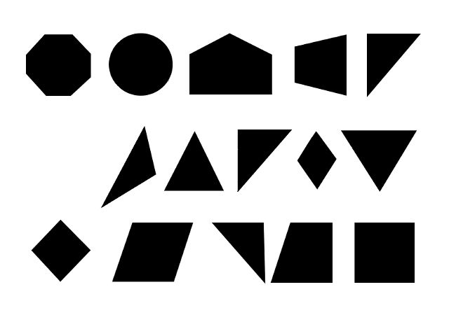

- Молодцы вы справились с заданием, можно идти дальше.
2. Игра «Назови и сосчитай»
-Ребята, Что это такое? Это цифры посмотрите! (Воспитатель берёт в руки 1 цифру, ) На ней что-то написано. (читает). Чтобы замок найти мы должны выполнить следующее задание возьмите каждый себе по цифре, назовите её.
И давайте сосчитаем (дети называют цифру и считают)
- Видишь Буратино, какие наши ребята внимательные все стараются тебе помочь. А сейчас идём дальше.
-Что Это за сугроб такой. Да это новое задание. Надо выполнить еще 1 задание и идти дальше.
3. «Раскрась столько, сколько указано»
Детям дается каждому лист с заданием и карандаши. Надо раскрасить предметы в соответствии с цифрой.

3
Молодцы, и с этим заданием вы справились.

- Ну что ребята мы хорошо потрудились. Выходите поиграем
Физминутка:
1, 2, 3, 4, 5
Все умеем мы считать,
Отдыхать умеем тоже
Руки за спину положим,
Голову поднимем выше
И легко-легко подышим.
- И так нам пора в путь. Мы пришли, но где-же замок, его нету зато нам оставлено следующее задание.

4. Составь картинку
Дети деляться на две команды и из предложенных геометрических фигур по схеме составляют «Человечков»

5.Игра «Закончи предложение» Буратино просит детей поиграть с ним. Воспитатель начинает предложение, а дети заканчивают.
У цапли ноги длинные, а у утки…
Арбуз большой, а яблоко….
Шарф узкий, а плед….
Грузовая машина высокая, а гоночная…
Если стол выше стула, то стул…
Если правая рука справа, то левая…
Если сестра старше брата, то брат…

Ребята, вы молодцы, справились со всеми заданиями. Посмотрите, что такое происходит… На доске появляется замок с цифрами.
- Ребята. Вот вы и помогли мне найти замок. Может, вы пойдёте со мной?
- Нет спасибо Буратино, нам ещё рано , мы должны ещё многое узнать. Ты иди один, а нам пора с ребятами в детский сад.
-Спасибо вам большое за помощь! До свидания, до новых встреч!
-А сейчас мы с вами произнесём волшебные слова и окажемся в детском саду.
-Закройте глаза и произнесите 1, 2, 3, улыбнись, вокруг себя повернись и в своей группе окажись.
Ну вот наше путешествие закончилось

Итог занятия: -Буратино очень остался доволен , что вы помогли ему справились с заданиями и найти замок.
-Какое задание вам понравилось?

